КОНСУЛЬТАЦИЯ ДЛЯ ПЕДАГОГОВ

Подготовила воспитатель МБДОУ №17 «Василек» Мэркуцэ Л.К.

ТРЕБОВАНИЯ К ОРГАНИЗАЦИИ ПРОГУЛКИ
В ОСЕННЕ-ЗИМНИЙ ПЕРИОД

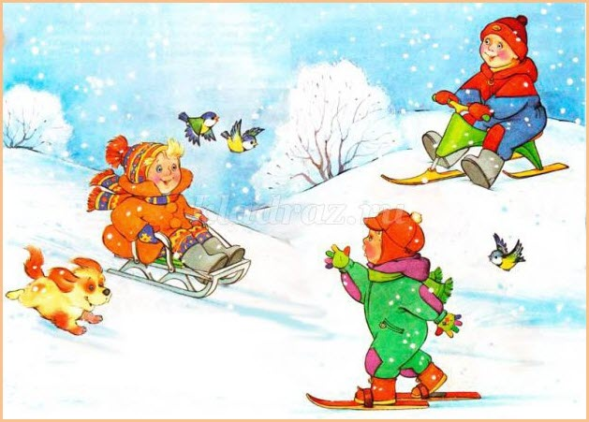

Прогулка является главным режимным моментом жизнедеятельности детей в ДОУ. В течение года прогулки проводятся ежедневно. В зимний период прогулка проводится 2 раза в день общей продолжительностью до 4-х часов, при соответствующих санитарным правилам нормам (температурном режиме и силе ветра). При несоответствующих погодных условиях прогулка может быть сокращена, либо отменена.
Цель прогулки – укрепление здоровья, физическое и умственное развитие детей, восстановление сниженных в процессе деятельности функциональных ресурсов организма, закаливание.
Задачи прогулки – физическое развитие детей. Прогулка является наиболее доступным средством закаливания детского организма, способствует повышению его выносливости и устойчивости к неблагоприятным воздействиям внешней среды, особенно к простудным заболеваниям; - оптимизация двигательной активности.
На прогулке дети много двигаются, а движение усиливает обмен веществ, кровообращение, улучшает аппетит. Дети учатся преодолевать препятствия, становятся более активными, ловкими, смелыми и выносливыми. У них вырабатываются двигательные умения и навыки, укрепляется мышечная система, повышается жизненный тонус.
Санитарными нормами СанПин от 15 мая 2013г. 2.4.1.3049-13 определено, что ежедневная продолжительность прогулки детей составляет не менее 3-4 часов. прогулку организуют 2 раза в день: в первую половину - д– обеда и во вторую половину – после дневного сна или перед уходом детей домой. При температуре воздуха ниже минус 15 градусов и скорости ветра более 7м/с продолжительность прогулки сокращается. Прогулка не проводится при температуре воздуха ниже минус 15 градусов и скорости ветра более 15м/с для детей до 4-х лет, а для детей 5-7 лет – при температуре воздуха ниже минус 20 градусов и скорости ветра более 15м/с.
При планировании прогулки воспитатель предусматривает равномерное чередование спокойной и двигательной деятельности детей, правильное распределение физической нагрузки в течение всей прогулки.
В зимнее время года целесообразно рекомендовать родителям так называемое послойное одевание одежды, т.е. майка >рубашка (футболка) >свитер (кофта) >куртка. При этом майка заправляется в трусы, рубашка в колготы, свитер в штаны. Такой метод защитит от переохлаждения организм ребёнка в случае, когда он вспотеет или при намокании от снега. Каждый последующий слой одежды защитит от промокшей (пропитанной потом).
При выборе одежды (особенно нижнего белья) родителям рекомендуется отдавать предпочтение натуральным тканям. По возможности исключить покупку верхней одежды на подкладке из флиса. Синтетические ткани способствуют повышению теплоотдачи организма, при этом не впитывают пот запарившегося ребёнка.
Во время прогулок воспитатель должен:
- Оградить детей от игр на не очищенных от снега, льда площадках;
- Предусмотреть возможность падающих с крыш сосулек, свисающих глыб снега в период оттепели (с веранды, с горок и т.п.);
- Не допустить падение с горок, в случае отсутствия страховки воспитателя;
- Обеспечить контроль во время перемещения в гололедицу по скользким дорожкам, наружным ступенькам, площадкам, не очищенных от снега, льда и не посыпанных песком;
- Не допускать в морозный день прикосновения открытыми частями тела к металлическим конструкциям (лицом, руками, языком, губами);
- Следить, чтобы дети снег в рот не брали , сосульки, грязные варежки;
- Перед каждым выходом на территорию осматривать её на предмет безопасности.
- Во время прогулки не допускается присутствие родителей.
- Воспитатель обеспечивает наблюдение и контроль за спокойным выходом воспитанников из помещения и спуска с крыльца, не бежать, не толкаться, при спуске и подъёме на 2-ой этаж держаться за перила, не нести перед собой большие игрушки и предметы закрывающие обзор пути.
По окончании прогулки:
- Организовать спокойный вход воспитанников детского сада (1-ая подгруппа проходит и раздевается под присмотром помощника воспитателя, 2-ая под присмотром воспитателя);
- Очистить верхнюю одежду и обувь воспитанников от снега и песка;
- Проверить, как дети сложили одежду в шкафчиках. При необходимости переодеть детей в сухую одежду;
- Организовать выполнение гигиенических процедур: посещение туалета, мытьё рук с мылом, промывание полости носа;
- Обеспечить просушивание мокрой одежды, обуви.

